**Церах Михал Иосифов (Cierach Michał)**

13 ноября 1813 г – крещение (НИАБ 136-13-894, лист 87об, №39/1813-р (ориг)).

**НИАБ 136-13-894:** Лист 87об. **Метрическая запись №39/1813-р (ориг).**

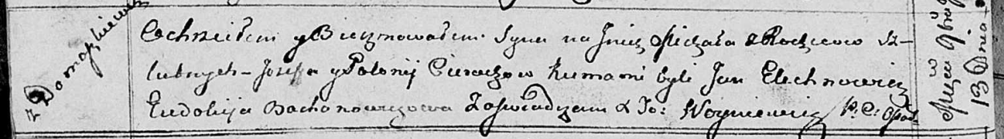

Осовская Покровская церковь. 13 ноября 1813 года. Метрическая запись о крещении.

Cierach Michał – сын родителей с деревни Домашковичи.

Cierach Jozef – отец.

Cierachowa Połonija – мать.

Elechnowicz Jan – кум.

Bachonowiczowa Eudokija – кума.

Woyniewicz Tomasz – ксёндз.